Отчёт за III квартал МБОУ «СОШ№27» г. Махачкалы
о проведенных мероприятий по обсуждению материнского наказа, принятого участниками второго республиканского форума матерей Дагестана "Сохранения традиций и развитие духовно-нравственных принципов народов Дагестана в гражданском обществе" за сентябрь 2018 г.

Согласно приказу ГУО №269 – П от 20 августа 2018 года и приказу №50/1-П от 25 августа по школе « О выполнении Плана мероприятий по противодействию идеологии терроризма на 2018/2019 учебный год» 1 сентября 9:00 часов провели торжественная линейка «День знаний» после линейки во всех классах провели Всероссийский урок «России, устремленная в будущее».

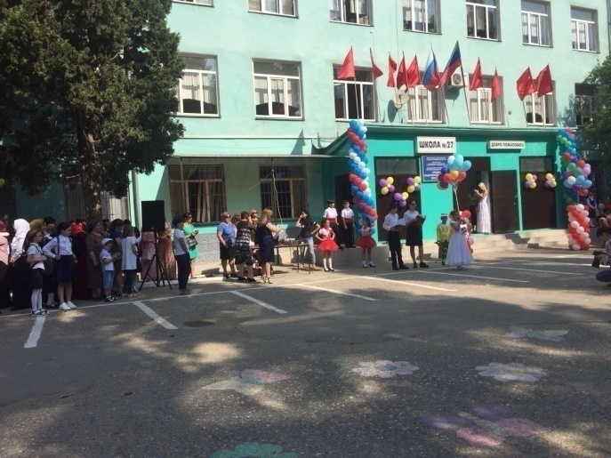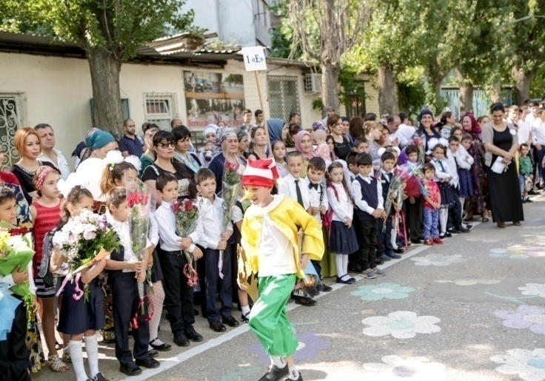

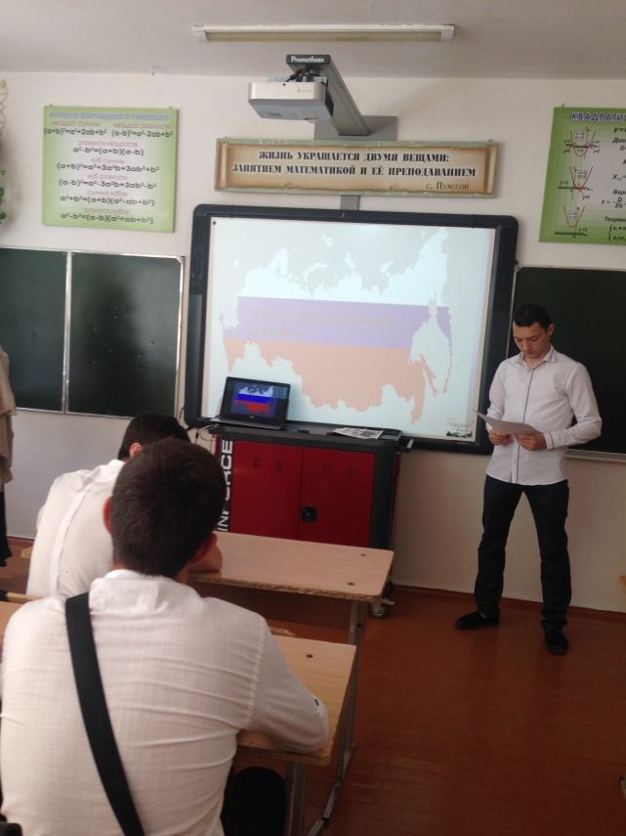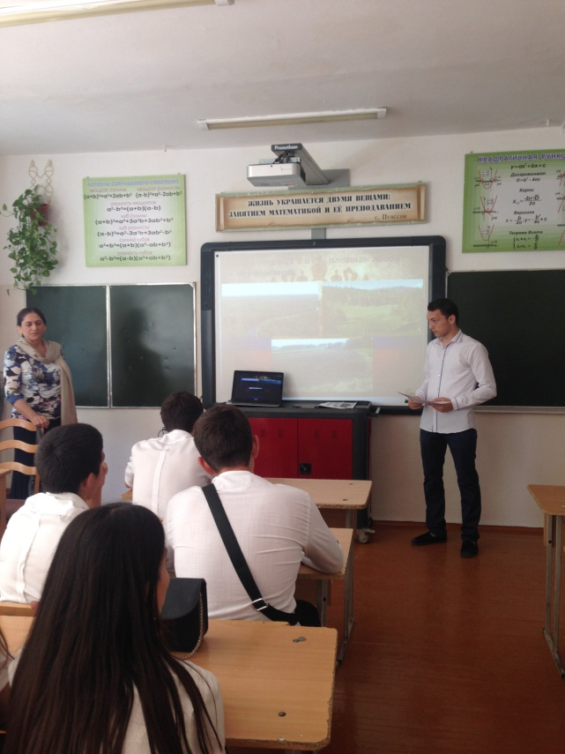

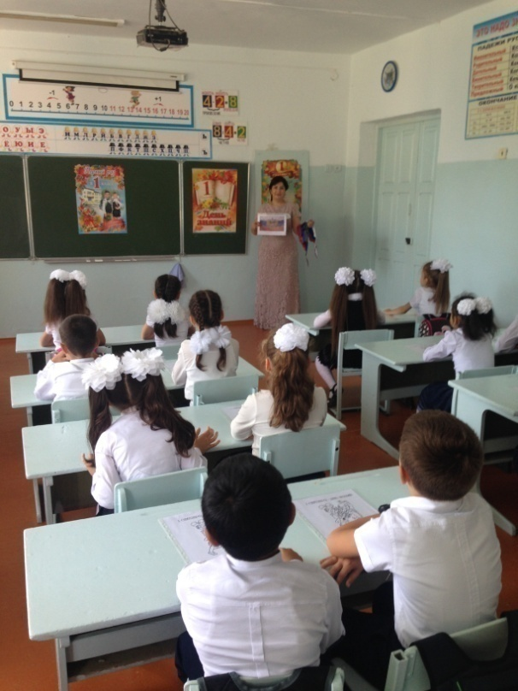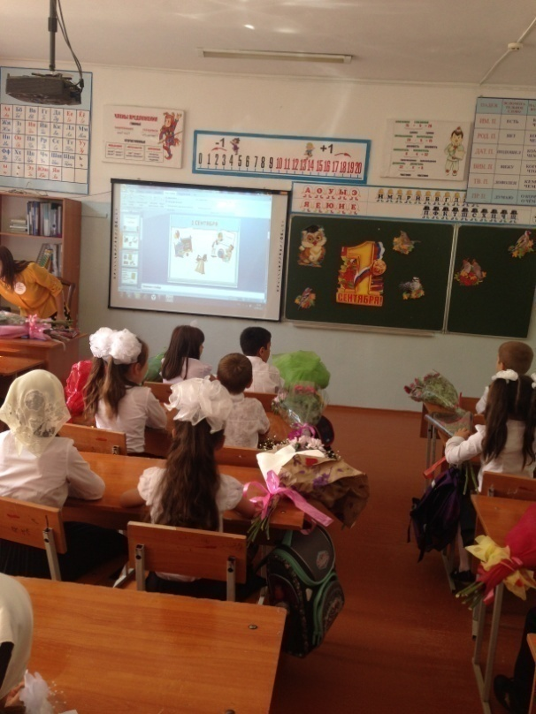

Во исполнение положений Федерального закона от 21.07.2005г. №98-ФЗ «О внесении изменений в Федеральный закон «О Днях Воинской славы (победных днях) России», в рамках которого 3 сентября объявлено Днем солидарности в борьбе с терроризмом, письма аппарата Антитеррористической комиссии Республики Дагестан от 03.09.2018г. №09-15/209 и на основании письма Минобрнауки РД №06-711/04-18/17 от 16 августа 2018г. «О необходимости направления документов в ГБУ «Гловная служба Дагестанского страхового фонда документации с 1 по 15 сентября 2018г. во всех классах были проведены ряд организационно-профилактических мероприятий, направленных на профилактику терроризма.
Цель данных уроков и бесед– помочь школьникам правильно ориентироваться и действовать в экстремальных и чрезвычайных ситуациях, а также обеспечить создание условий, способствующих расследованию преступлений.
- Классные часы:
- «День солидарности в борьбе с терроризмом»:
-«Земля без войны» - 1-4 кл.
-«Уроки толерантности» - 5-6кл.,
- «Жертвы неизвестной войны» - 7 кл.
-«Терроризм – зло против человечества» - 8 кл.,
- «Террористический акт в Беслане» - 9 кл.
-«Национальность без границ»-10-11 кл.
- «Военные действия на территории Дагестана» - 11кл.

- Уроки Памяти и Мужества:
Учащиеся начальных классов(1-4) на классных часах получили установку, что они все являются гражданами многонациональной страны –России, где все люди стремятся жить в мире и согласии , однако есть люди, которые стремятся разрушить этот мир(пример Беслана).

Учащиеся осознали драматизм понятия терроризма, поняли, что терроризм –это зло, которому нет оправдания.
В 5-11 классах учителя ярко и убедительно на основе конкретных фактов раскрыли примеры героического поведения людей, которые подчас ценой своей жизни спасали школьников и педагогов в Беслане и подчеркнули ценность человеческой жизни. Логическим завершением всех открытых уроков стал обоснованный вывод: экстремизм и терроризм- это преступление против человечества в целом и каждого конкретного человека, каждого школьника.

Учителя-предметники использовали на уроках, классных часах, кроме традиционных форм обучения, интернет-ресурсы, презентации.

При проведении уроков, классных часов учителя использовали максимальный такт в отношении событий, связанных с геноцидом и террором.
(График открытых уроков, классных часов…прилагается)

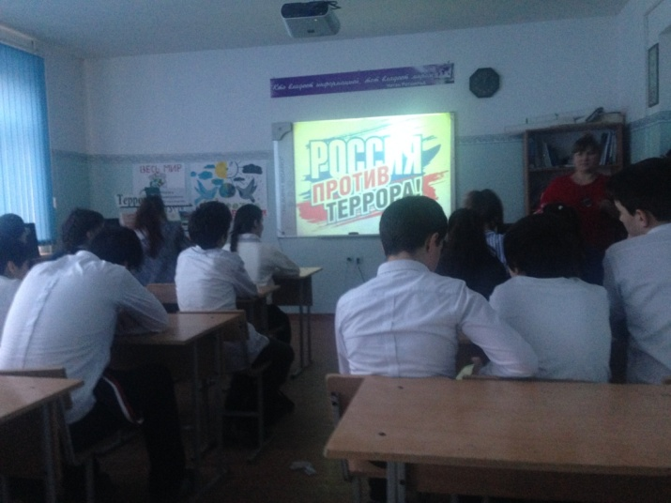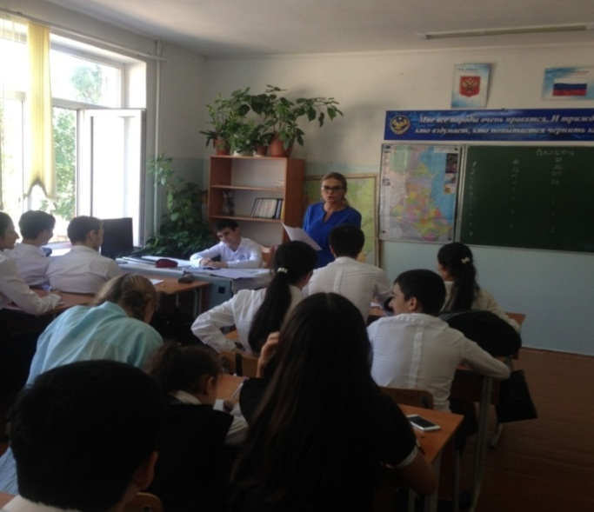

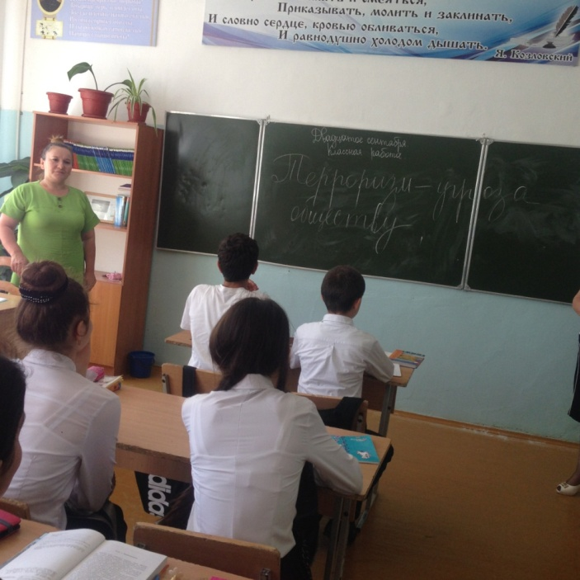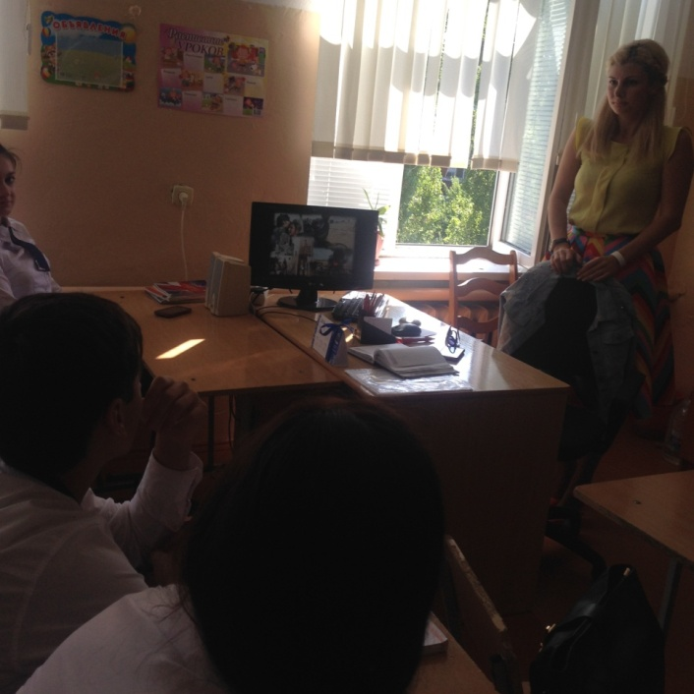

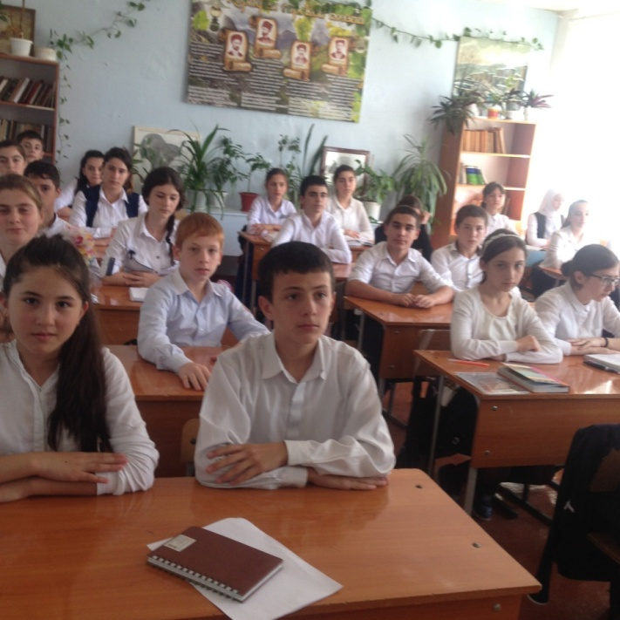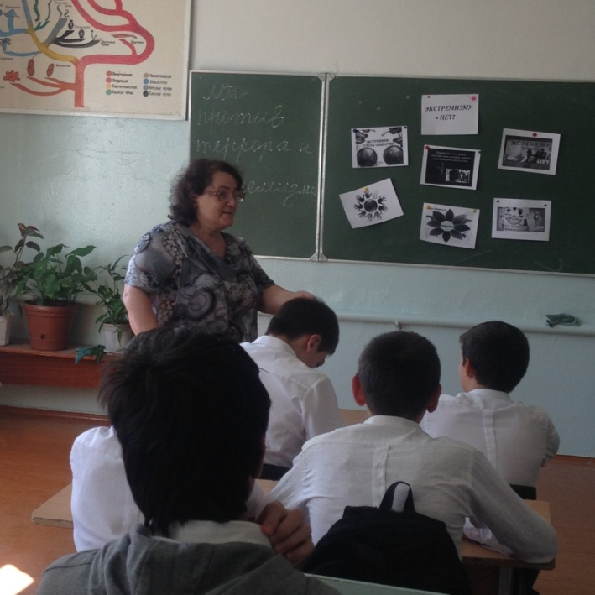

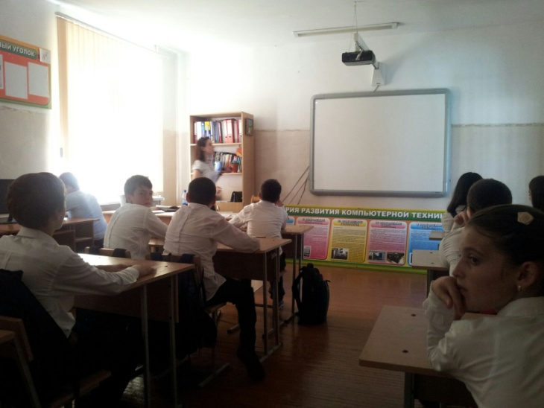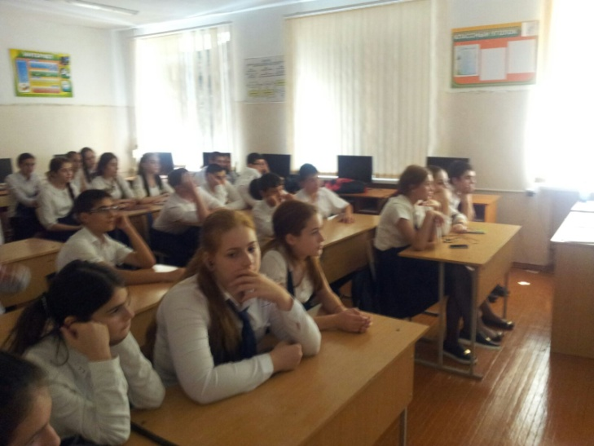

3. Конкурсы стенгазет: «Мы за мир во всем мире»
07.09. 18г. в школьной библиотеке бил организован выставка литературы и рисунков детей «Весь мир против террора!»
Мустафаевой М.А.

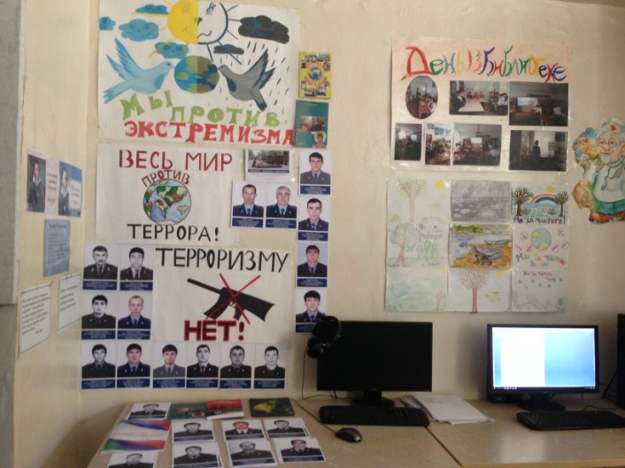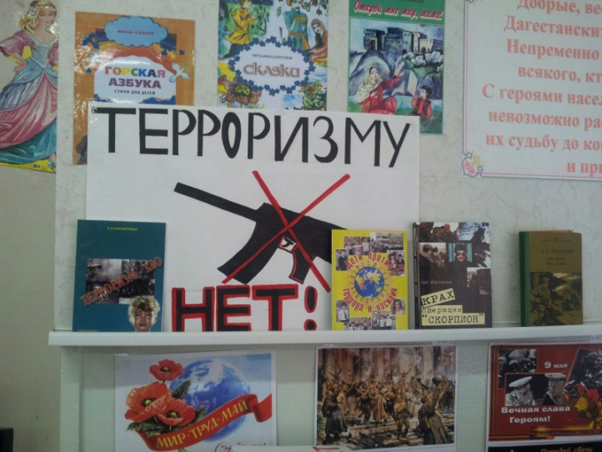

- Круглый стол:
12.09.18г. психолог ст звени Гасановой Э.Я. провела круглый стол с учащимися «группа риска» на тему: «Что мы знаем о терроризме?», «Мы за мир во всем мире».
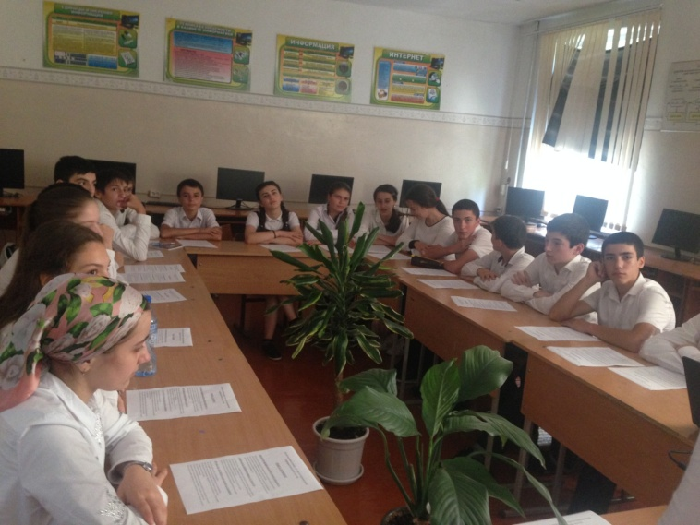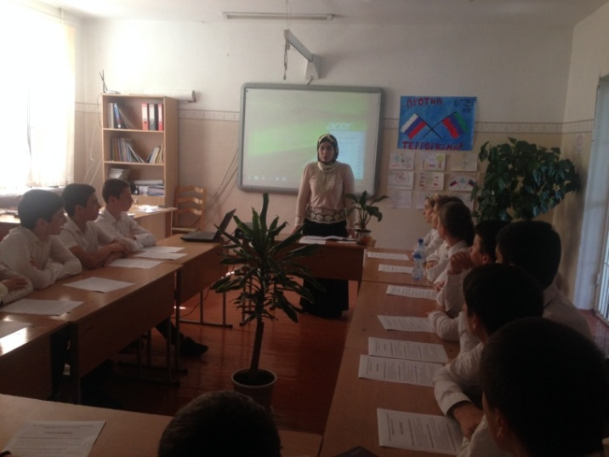
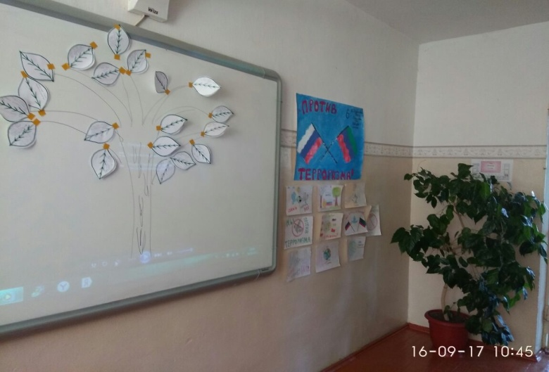
План
мероприятий о проведении школьного конкурса «Белые журавли» на 2018 – 2019 учебный год МБОУ «СОШ №27» г. Махачкалы.
№  п/п | Мероприятия | Класс | Сроки | Ответственные
2. | Конкурс стен газет посвящённый к празднику «Белые журавли» | 5-7 | 4сентября | Вожатая, сектор «Досуг»
3. | Школьный конкурс чтецов «Белые журавли» | 2 - 11 | 6 сентября | Рук-ль ШМО русского языка, рук-ль ШМО английского языка и родных языков.
4. | Участие в городском конкурсе «Белые журавли» |  | 7 сентября | Учителя

6 сентября 2018г. проводили школьный этап конкурса чтецов «Белые журавли» на русском, английском и на родных языках, где приняли участие учащиеся 8-11 классов. Победители и призёры школьного этапа конкурса (3 уч-ся) участвовали в муниципальном этапе, который состоялся 7- сентября 2018 года в МБОУ СОШ№50.
Результативность участия в муниципальном этапе:
I. По английскому языку: учитель Айрапетян Л.М.
1.Ухумасултанова Зарипат – ученица 10 «А» класса заняла 1 место.
II.По родному языку: учитель Алиева М.Б.
1.Касумова Саида - ученица 8«А» класса заняла 3 место.
Отчет
о реализации школьной целевой программы «Профилактика безопасности детского дорожно-транспортного травматизма на 2015-2020 годы»
в МБОУ «СОШ№27» г. Махачкалы
на сентябрь 2018– 2019 учебный год

№ | Мероприятия | Дата проведения | Место проведения | Количество участников
1. | На совещании классных руководителей поставлены задачи по подготовке и проведению профилактической операции «Внимание, Дети» | 08.09.2018г. | Кабинет №41 | 56 чел.
2. | 1.Мероприятия по правилам дорожного движения: в 5-х классах «Школа – светофора!».  2.Открытый классный час на тему: 1-4 классах «Мы пешеходы». | 15.09.2018г.  17-22.09.2018г. | В спорт зале.  В своих классных кабинетах | 174уч.  814уч-ся
3. | 1. Родительские собрания: «Профилактическая работа по предупреждению детского дорожно-транспортного травматизма» 1-4кл. | 15.09.2018г. | В своих кабинетах
4. | Обновлена информация на стендах по безопасности дорожного движения | 18.09.2018г. | В коридоре на 3 этаже и кабинете №32.
5. | На сайте школы размещена информация о проведении мероприятий в рамках операции «Внимание, дети!»
6.  7.  8.  9. | Конкурс рисунков и плакатов по теме: «Мы и улица» - среди 1-4классой, «Внимание, дети» - среди учащихся 5-8 классов.  Проведение бесед - «пятиминуток» по вопросам безопасности дорожного движения среди учащихся 1-4 классов.  Сформирована школьный отряд Юных Инспекторов Дорожного Движения (ЮИД) «БЕРКУТ» среди 4-6 классов.  Проведение бесед- «пятиминуток» по вопросам безопасности дорожного движения среди учащихся 1-4 классов. | 21.09.2018г.  Ежемесячно  07.09.2018г.  06.09.2018г. | В спорт зале  В своих классных помещениях  В своих классных помещениях | 828 уч.  10уч  828 уч.

Проблема дорожно-транспортного травматизма в нашей стране в настоящее время стоит очень остро. Условия современного дорожного движения сложные, поэтому очень высокие требования предъявляются ко всем его участникам, которые должны быть максимально внимательными и предупредительными друг к другу.
Воспитывать культуру поведения на дорогах необходимо с детства. С этой целью в МБОУ «СОШ№27» ведется в течение нескольких лет систематическая работа по пропаганде правил дорожного движения.
В школе была сформирована школьный отряд Юных Инспекторов Дорожного Движения (ЮИД) «БЕРКУТ» из учащихся 3 -6 классов, основное назначение которой – предупреждение нарушений правил дорожного движения среди детей. Обновлен список учащихся имеющих велосипеды, классными руководителями проведен с ними инструктаж.
17-22.09.2018г. открытые классные часы на тему: 1-4 классах «Мы пешеходы».

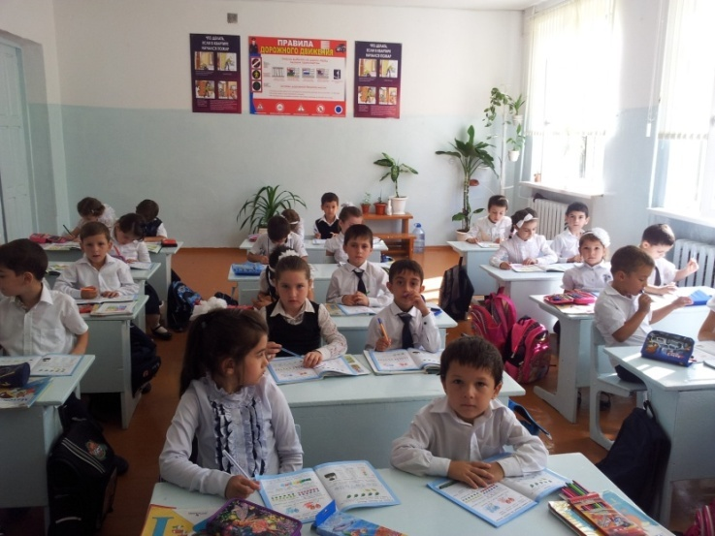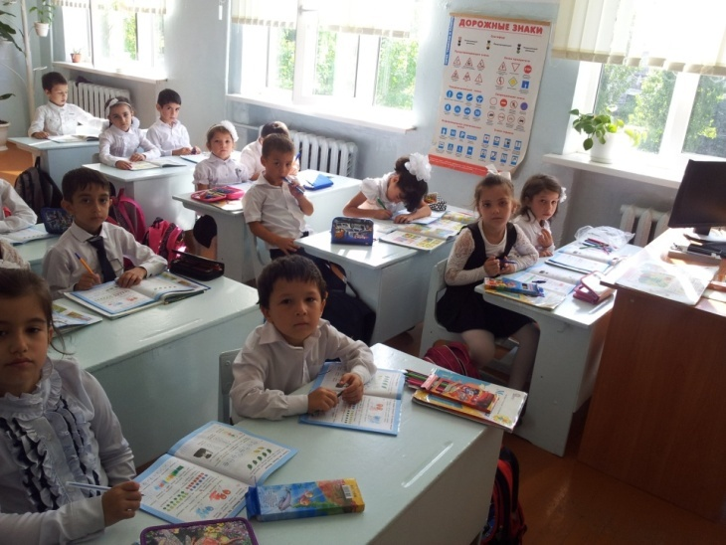

В соответствии с программой «Профилактика безопасности детского дорожно-транспортного травматизма на 2015-2020 годы» и планом воспитательной работы школы, в целях предотвращения детского дорожно- транспортного травматизма, повышения интереса учащихся к ПДД, дальнейшего развития познавательных интересов, творческих способностей.

21 сентября 2018 года в спорт зале на третьем этаже классными руководителями 5-х классов провели совместно викторину «Школа - светофора», на котором дети продемонстрировали свои знания по правилам дорожного движения. А так же танец светофор в цветных костюмах которая поставила классный руководитель 5 «Б» класса, Аванесова Рузана Сергеевна не оставила никого равнодушным в зале. Оформили зал плакатами по ПДД, участвовали все дети. Читали стихи, пели песни, играли сценки. Все прошло по сценарий, педагоги и детьми были готовы к проведении мероприятий.

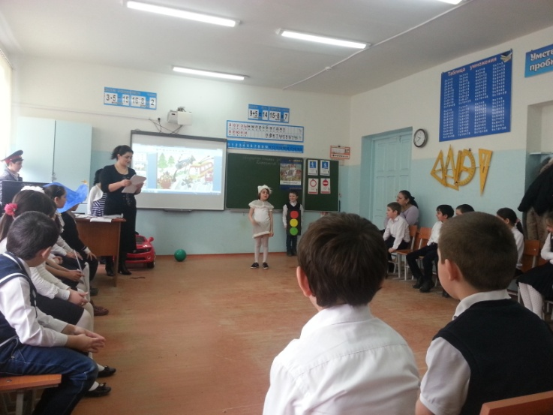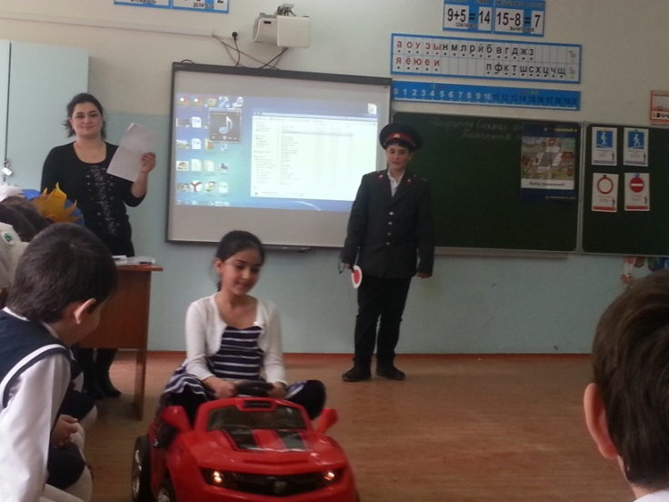

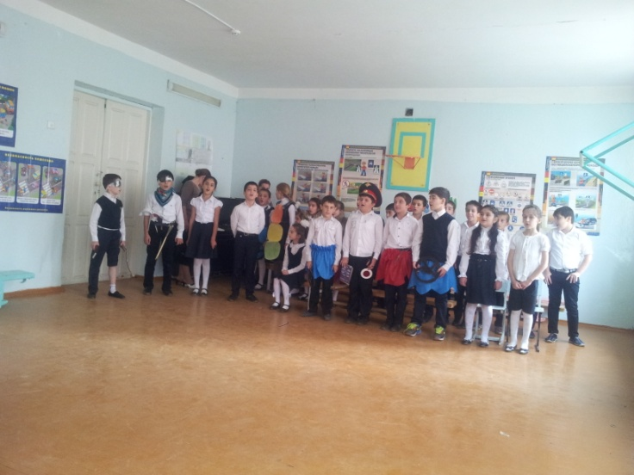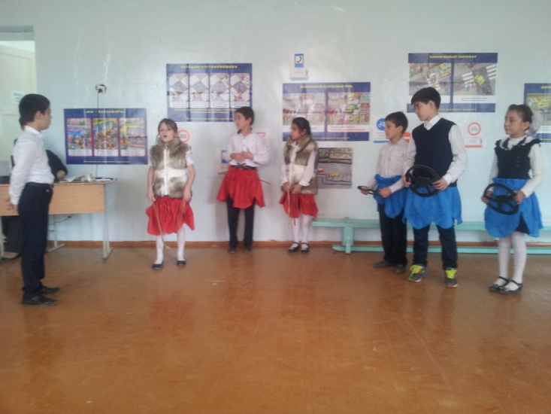
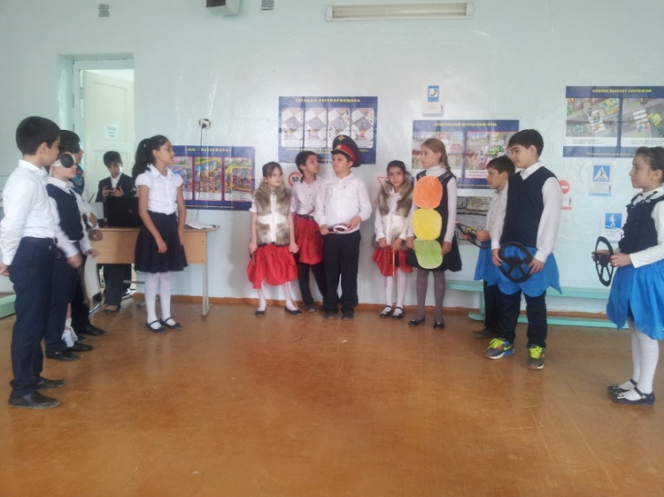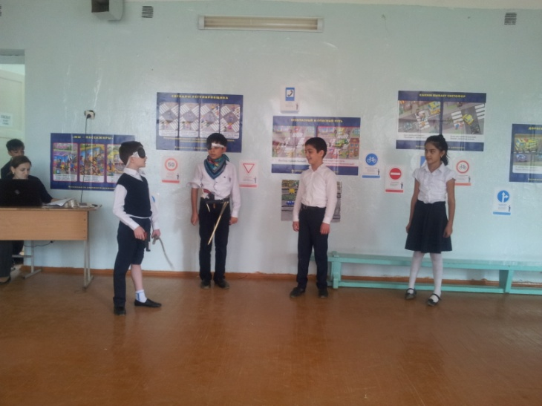

21 сентября 2018г. вожатой Алибековой А.Х. было проведена конкурс рисунков и плакатов по теме: «Мы и улица» - среди 1 – 4классой, «Внимание, дети» - среди учащихся 5-7 классов.

Обновленные стенды в коридоре и классном кабинете.
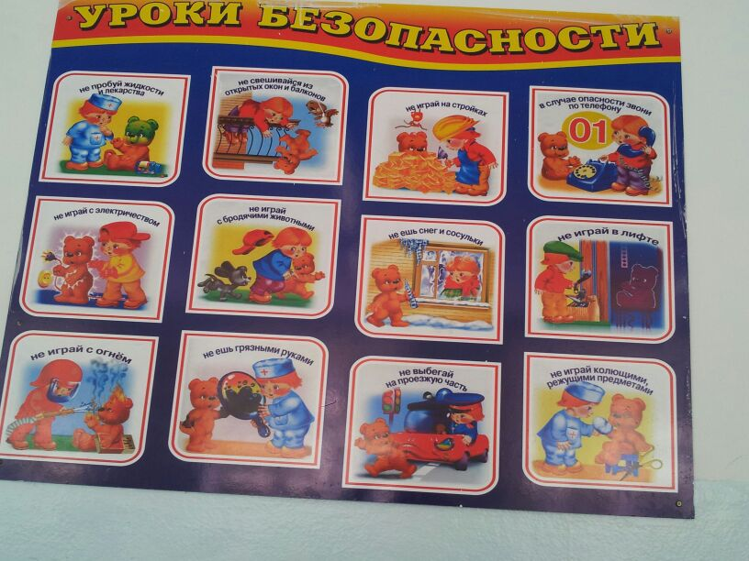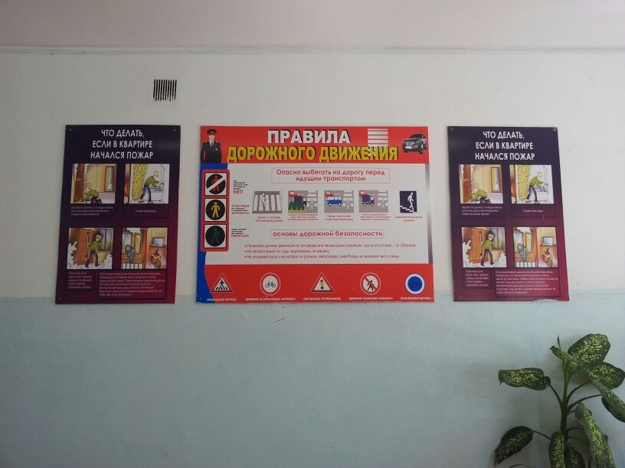
Имеется банер на территории школы.

19.09.2018г. педагогом дополнительного воспитании ДЮАШ Гаджиева Муъминат Джабраиловна провела беседы - «пятиминуток» по вопросам безопасности дорожного движения среди учащихся 1-4 классов.
Школьный отряд Юных Инспекторов Дорожного Движения (ЮИД) «БЕРКУТ» готовятся к участию муниципальном этапе республиканского конкурса агитбригад «Верны ЮИДовской стране»

На родительских собраниях администрация школы, учителя поднимают вопросы по ПДД, по ДДТТ.
СПРАВКА
МБОУ «СОШ №27» г.Махачкалы
о проведении мероприятия по ЧС 18. 09.18г.
В соответствии с приказом и согласно плану подготовки школы и учащихся по гражданской обороне и защите от чрезвычайных ситуаций природного и техногенного характера 18 сентября 2018года был проведение общешкольной тренировок по эвакуации из школьного здания при команде «Пожар», «Тревога» . Для обеспечения высокой организованности, качественного и поучительного проведения всех мероприятий была создана: общешкольная комиссия в составе : председатель – врио директора Магомедов С.С., зам. председателя – завуч Гасанова С.Б., члены комиссии : организатор внеклассной воспитательной работы Исаева Г.М. , преподаватель – организатор ОБЖ Ахундов А.А. , учителя физической культуры Гаджимагомедов Р.Х., Самедова Э.З., Эскеров М.А., Алиев И.И., Алибутаев И.А., Гасанов Г.С. . По сигналу оповещения «Внимание всем!» была проведена эвакуация учащихся школы. Затем ,согласно плану, были проведены тематические классные часы в 1 – 11 классах по темам : «Правила безопасного поведения при ЧС природного характера ( землетрясения, оползни , сели , обвалы , лесные пожары).В старших классах школы были проведены классные часы по темам: «Правила оказания первой медицинской помощи при солнечных и тепловых ударах, при утоплении, при укусах животных и насекомых», «Безопасное поведение в криминогенных ситуациях», «Техногенные аварии».
С учащимися 10 классов ( девочки ) школьным врачом проведены тренировочные занятия по оказанию первой медицинской помощи. Организатор ОБЖ провел практические занятия по использованию индивидуальных средств защиты органов дыхания с учащимся 10 классов (мальчики).
В завершении «Пожар», «Тревога» были подведены итоги после выполнения плана мероприятий «Пожар», «Тревога» с заслушиванием ответственных должностных лиц, разбором и анализом ошибок и недостатков, допущенных в ходе мероприятий, поощрением отличившихся.
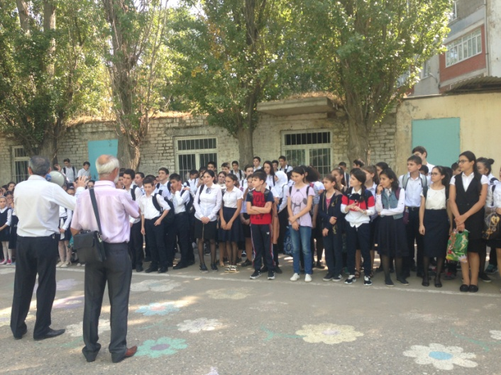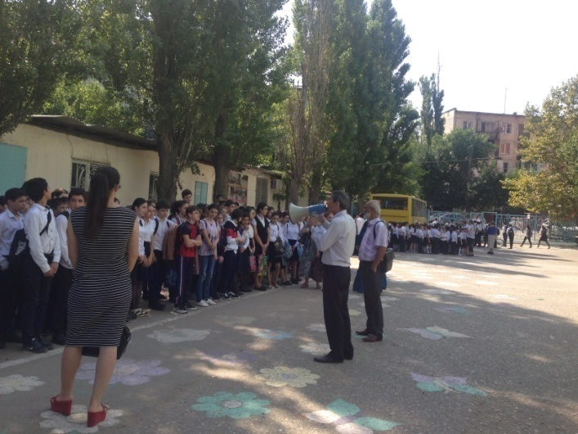
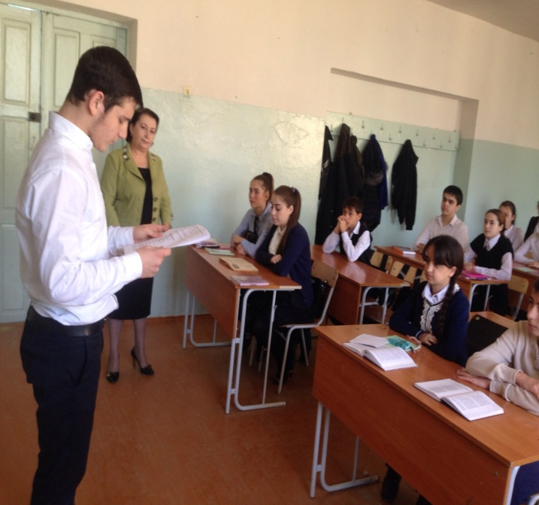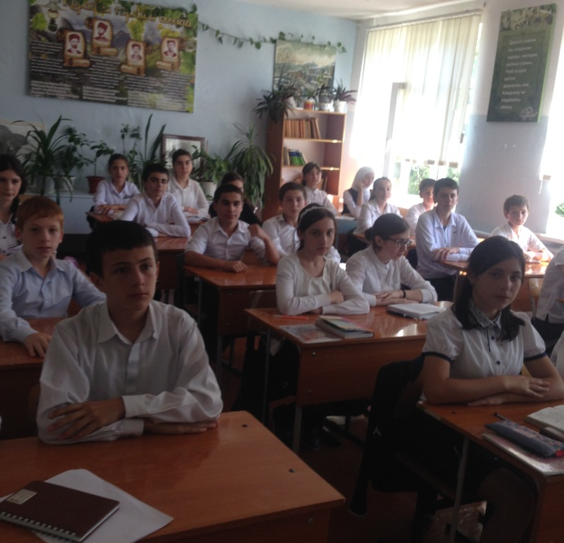

В этом году отмечается столетие со дня рождения видного государственного и общественного деятеля Дагестана Магомед – Салама Ильясовича Умаханова. Во исполнении письма Министерства образования и науки Республики Дагестан в МБОУ «СОШ №27» с 24.09.18г. по 29.09.18г. были проведены: в 5-11 классах классные часы по темам: « М.-С. И. Умаханову – 100!», «Жизнь, отданная служению народу», «Сын Отечества своего», «Рождение видного государственного и общественного деятеля России, Дагестана М.- С. И. Умаханова», «Биография М.-С. И. Умаханова», «100 лет со дня рождения М.- С. И. Умаханова», «Общественный деятель Дагестана М.- С. И. Умаханов»; показ документального фильма «Магомед-Салам Умаханов. Судьба и время»;
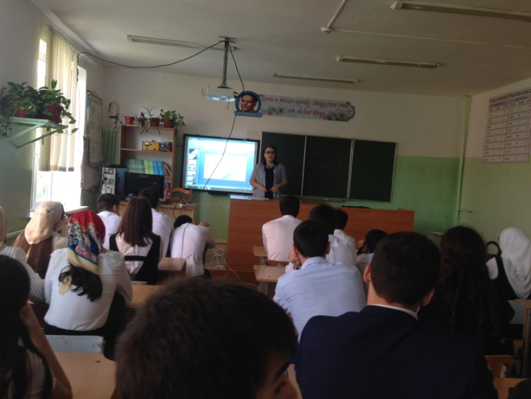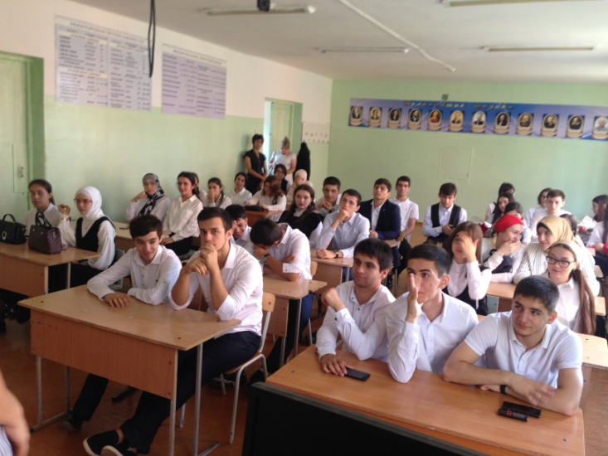

Директор МБОУ «СОШ №27» Муталипов Г.Б.

